АДМИНИСТРАЦИЯ ГОРОДСКОГО ПОСЕЛЕНИЯ МЕЖДУРЕЧЕНСКИЙ КОНДИНСКОГО РАЙОНА ХАНТЫ-МАНСИЙСКОГО АВТОНОМНОГО ОКРУГА - ЮГРЫ

ПОСТАНОВЛЕНИЕ

от 08 сентября 2021 года |  |  | №169-п
 | пгт. Междуреченский

О прогнозе социально-экономического
развития городского поселения
Междуреченский на 2022 год
и на плановый период 2023 и 2024 годов

В соответствии с постановлением администрации городского поселения Междуреченский от 09 сентября 2019 года № 164-п «О порядке разработки, корректировки, утверждения (одобрения) и осуществления мониторинга прогноза социально-экономического развития муниципального образования городское поселение Междуреченский на среднесрочный период и контроля их реализации», соглашения № 4/2019-2021/ о передаче осуществления части полномочий органов местного самоуправления городского поселения Междуреченский органам местного самоуправления муниципального образования Кондинский район (с изменениями и дополнениями), администрация городского поселения Междуреченский постановляет:
1. Одобрить Прогноз социально-экономического развития городского поселения Междуреченский на 2022 год и на плановый период 2023 и 2024 годов (приложение 1, 2).
2. Комитету по финансам и налоговой политике администрации Кондинского района считать исходным первый вариант показателей прогноза социально-экономического развития городского поселения Междуреченский на 2022-2024 годы для разработки проекта бюджета городского поселения Междуреченский на 2022 год и на плановый период 2023-2024 годов.

Глава городского поселения Междуреченский А.А. Кошманов

Приложение 1
к постановлению
от 08.09.2021 № 169-п

Прогноз социально-экономического развития на 2022 год и на период 2024 года
ХМАО-Югра городское поселение Междуреченский

Показатели | Единица измерения | отчет | отчет | оценка | прогноз
Показатели | Единица измерения | 2019 | 2020 | 2021 | 2022 |  | 2023 |  | 2024
 |  |  |  |  | консерва-  тивный | базовый | консерва-тивный | базовый | консерва-тивный | базовый
 |  |  |  |  | 1 вариант | 2 вариант | 1 вариант | 2 вариант | 1 вариант | 2 вариант
Население
Численность населения (в среднегодовом исчислении) | тыс. чел. | 11,016 | 11,072 | 11,142 | 11,137 | 11,239 | 11,100 | 11,342 | 11,060 | 11,427
Численность населения (на 1 января года) | тыс. чел. | 10,992 | 11,040 | 11,104 | 11,179 | 11,179 | 11,094 | 11,299 | 11,105 | 11,384
Ожидаемая продолжительность жизни при рождении | число лет | 69 | 67,5 | 67,5 | 66,5 | 69 | 66,5 | 69 | 66,5 | 69
Общий коэффициент рождаемости | число родившихся живыми  на 1000 человек населения | 14,6 | 12,3 | 12,6 | 12,1 | 15,1 | 12,2 | 15,4 | 12,2 | 15,3
Общий коэффициент смертности | число умерших на 1000 человек населения | 14,3 | 10,6 | 10,3 | 12,6 | 9,8 | 12,6 | 9,7 | 12,7 | 9,6
Коэффициент естественного прироста населения | на 1000 человек населения | 0,4 | 1,7 | 2,2 | -0,4 | 5,3 | -0,5 | 5,7 | -0,5 | 5,7
Миграционный прирост (убыль) | тыс. чел. | 0,044 | 0,045 | 0,050 | -0,080 | 0,060 | 0,016 | 0,020 | -0,086 | 0,020
Промышленное производство
Объем отгруженных товаров собственного производства, выполненных работ и услуг собственными силами | млн руб. | 389,9 | 401,7 | 456,5 | 472,8 | 483,8 | 492,7 | 515,2 | 515,6 | 553,0
Индекс промышленного производства | % к предыдущему году  в сопоставимых ценах | 101,0 | 96,6 | 107,0 | 99,9 | 102,2 | 100,2 | 102,4 | 100,5 | 103.1
Обрабатывающие производства (раздел C) | % к предыдущему году  в сопоставимых ценах | 76,3 | 135,7 | 100,6 | 98 | 102 | 99 | 103 | 100 | 103,5
Обеспечение электрической энергией, газом и паром;  кондиционирование воздуха (раздел D) | % к предыдущему году  в сопоставимых ценах | 101,6 | 96,6 | 110,0 | 100,0 | 102,0 | 100,4 | 102,2 | 100,6 | 103,0
Водоснабжение; водоотведение, организация сбора и утилизации отходов, деятельность по ликвидации загрязнений (раздел E) | % к предыдущему году  в сопоставимых ценах | 108,1 | 89,5 | 107,0 | 99 | 102,0 | 100,0 | 103,0 | 101,0 | 104,0
Сельское хозяйство
Продукция сельского хозяйства | млн руб. | 59,8 | 64,0 | 67,5 | 70,0 | 71,0 | 73,4 | 75,5 | 77,3 | 80,5
Индекс производства продукции сельского хозяйства | % к предыдущему году  в сопоставимых ценах | 93,2 | 103,1 | 100,6 | 100,3 | 101,8 | 100,9 | 102,3 | 100,9 | 102,3
Строительство
Ввод в действие жилых домов | тыс. кв. м общей площади | 6 | 6 | 6 | 6,0 | 7,0 | 6,0 | 7,0 | 6,0 | 7,0
Торговля и услуги населению
Количество торговых объектов | единиц | 140 | 144 | 144 | 144 | 146 | 144 | 146 | 144 | 146
Количество объектов общественного питания | единиц | 18 | 16 | 16 | 16 | 18 | 16 | 18 | 16 | 18
Малое и среднее предпринимательство, включая микропредприятия
Количество малых и средних предприятий, включая микропредприятия (на конец года) | единиц | 79 | 70 | 73 | 73 | 75 | 75 | 77 | 77 | 80
Инвестиции
Инвестиции в основной капитал | млн рублей | 4480,6 | 4494,1 | 4575,4 | 4068,3 | 4331,3 | 3989,5 | 4375,8 | 3912,3 | 4420,7
Индекс физического объема инвестиций в основной капитал | % к предыдущему году  в сопоставимых ценах | 95,2 | 95,0 | 96,7 | 84,4 | 89,8 | 93,0 | 95,8 | 93,0 | 95,8
Инвестиции в основной капитал по источникам  финансирования (без субъектов малого и среднего предпринимательства и объема инвестиций, не наблюдаемых прямыми статистическими методами) |  | 4227,0 | 4239,7 | 4236,5 | 3874,6 | 4125,1 | 3799,5 | 4167,4 | 3726,0 | 4210,2
Собственные средства | млн рублей | 3 983,2 | 3 989,4 | 3 985,4 | 3 786,1 | 4 025,3 | 3 710,4 | 4 065,5 | 3 636,2 | 4 106,2
Привлеченные средства, из них: | млн рублей | 243,8 | 250,3 | 251,1 | 88,4 | 99,8 | 89,1 | 101,9 | 89,8 | 104,0
бюджетные средства, в том числе: | млн рублей | 243,7 | 250,3 | 251,1 | 88,4 | 99,8 | 89,1 | 101,9 | 89,8 | 104,0
федеральный бюджет | млн рублей | 6,7 | 3,4 | 0,8
бюджеты субъектов Российской Федерации | млн рублей | 146,0 | 173,4 | 67,8 | 68,4 | 69,8 | 69,1 | 71,9 | 69,8 | 74,0
из местных бюджетов | млн рублей | 11,0 | 73,5 | 182,5 | 20,0 | 30,0 | 20,0 | 30,0 | 20,0 | 30,0
прочие | млн рублей | 80,0
Бюджет муниципального образования
Доходы консолидированного бюджета муниципального образования | млн руб. | 205,2 | 183,1 | 142,9 | 61,9 | 62,5 | 61,9 | 62,5 | 61,9 | 62,5
Налоговые и неналоговые доходы, всего | млн руб. | 69,8 | 70,7 | 61,9 | 61,9 | 62,5 | 61,9 | 62,5 | 61,9 | 62,5
Налоговые доходы всего, в том числе: | млн руб. | 64,3 | 65,0 | 57,9 | 57,9 | 58,5 | 57,9 | 58,5 | 57,9 | 58,5
налог на прибыль организаций | млн руб. | 0,0 | 0,0 | 0,0 | 0,0 | 0,0 | 0,0 | 0,0 | 0,0 | 0,0
налог на доходы физических лиц | млн руб. | 38,9 | 41,4 | 35,2 | 35,2 | 35,6 | 35,2 | 35,6 | 35,2 | 35,6
налог на добычу полезных ископаемых | млн руб. | 0,0 | 0,0 | 0,0 | 0,0 | 0,0 | 0,0 | 0,0 | 0,0 | 0,0
акцизы | млн руб. | 12,7 | 11,7 | 13,1 | 13,1 | 13,2 | 13,1 | 13,2 | 13,1 | 13,2
налог, взимаемый в связи с применением упрощенной системы налогообложения | млн руб. | 2,3 | 1,5 | 0,6 | 0,6 | 0,6 | 0,6 | 0,6 | 0,6 | 0,6
налог на имущество физических лиц | млн руб. | 3,6 | 3,1 | 3,0 | 3,0 | 3,0 | 3,0 | 3,0 | 3,0 | 3,0
налог на имущество организаций | млн руб. | 0,0 | 0,0 | 0,0 | 0,0 | 0,0 | 0,0 | 0,0 | 0,0 | 0,0
налог на игорный бизнес | млн руб. | 0,0 | 0,0 | 0,0 | 0,0 | 0,0 | 0,0 | 0,0 | 0,0 | 0,0
транспортный налог | млн руб. | 0,0 | 0,1 | 0,4 | 0,4 | 0,4 | 0,4 | 0,4 | 0,4 | 0,4
земельный налог | млн руб. | 6,7 | 6,9 | 5,6 | 5,6 | 5,7 | 5,6 | 5,7 | 5,6 | 5,7
Неналоговые доходы | млн руб. | 5,5 | 5,7 | 4,0 | 4,0 | 4,0 | 4,0 | 4,0 | 4,0 | 4,0
Безвозмездные поступления всего, в том числе | млн руб. | 135,4 | 112,4 | 81,0 | 0,0 | 0,0 | 0,0 | 0,0 | 0,0 | 0,0
субсидии | млн руб. | 0,0 | 0,0 | 0,0 | 0,0 | 0,0 | 0,0 | 0,0 | 0,0 | 0,0
субвенции | млн руб. | 0,0 | 0,0 | 0,0 | 0,0 | 0,0 | 0,0 | 0,0 | 0,0 | 0,0
дотации | млн руб. | 45,3 | 45,6 | 43,6 | 0,0 | 0,0 | 0,0 | 0,0 | 0,0 | 0,0
Расходы консолидированного бюджета муниципального образования всего, в том числе по направлениям: | млн руб. | 196,7 | 206,6 | 148,6 | 61,9 | 62,5 | 61,9 | 62,5 | 61,9 | 62,5
общегосударственные вопросы | млн руб. | 31 | 34,3 | 18,5 | 18,5 | 18,7 | 18,5 | 18,7 | 18,5 | 18,7
национальная оборона | млн руб. | 0 | 0 | 0 | 0 | 0,0 | 0 | 0,0 | 0 | 0,0
национальная безопасность и правоохранительная деятельность | млн руб. | 0 | 0 | 0 | 0 | 0,0 | 0 | 0,0 | 0 | 0,0
национальная экономика | млн руб. | 72,2 | 111,7 | 54,7 | 16,6 | 16,8 | 16,6 | 16,8 | 16,6 | 16,8
жилищно-коммунальное хозяйство | млн руб. | 82,6 | 51,5 | 67,4 | 17,2 | 17,4 | 17,2 | 17,4 | 17,2 | 17,4
охрана окружающей среды | млн руб. | 0 | 0 | 0 | 0 | 0,0 | 0 | 0,0 | 0 | 0,0
образование | млн руб. | 0 | 0 | 0 | 0 | 0,0 | 0 | 0,0 | 0 | 0,0
культура, кинематография | млн руб. | 10,1 | 8 | 7,4 | 9 | 9,1 | 9 | 9,1 | 9 | 9,1
здравоохранение | млн руб. | 0 | 0 | 0 | 0 | 0,0 | 0 | 0,0 | 0 | 0,0
социальная политика | млн руб. | 0,7 | 0,5 | 0,5 | 0,5 | 0,5 | 0,5 | 0,5 | 0,5 | 0,5
физическая культура и спорт | млн руб. | 0,1 | 0,6 | 0,1 | 0,1 | 0,1 | 0,1 | 0,1 | 0,1 | 0,1
средства массовой информации | млн руб. | 0 | 0 | 0 | 0 | 0,0 | 0 | 0,0 | 0 | 0,0
обслуживание государственного и муниципального долга | млн руб. | 0 | 0 | 0 | 0 | 0,0 | 0 | 0,0 | 0 | 0,0
Дефицит(-), профицит(+) бюджета муниципального образования | млн руб. | 8,5 | -23,5 | -5,7 | 0 | 0,0 | 0 | 0,0 | 0 | 0
Муниципальный долг | млн руб. | 0 | 0 | 0 | 0 | 0 | 0 | 0 | 0 | 0
Денежные доходы населения
Реальные располагаемые денежные доходы населения | % г/г | 101,0 | 96,5 | 102,3 | 101,9 | 102,4 | 102,0 | 102,5 | 102,0 | 102,5
Среднедушевые денежные доходы населения | рублей | 39423 | 41352 | 39617 | 41063 | 41514 | 42309 | 43011 | 43794 | 44565
Труд и занятость
Численность рабочей силы | тыс. чел. | 5,884 | 4,200 | 3,997 | 3,985 | 4,050 | 3,985 | 4,050 | 3,985 | 4,050
Среднегодовая численность занятых в экономике (по данным баланса трудовых ресурсов) | тыс. чел. | 4,661 | 4,150 | 3,690 | 3,690 | 3,750 | 3,690 | 3,750 | 3,690 | 3,750
Номинальная начисленная среднемесячная заработная плата работников организаций | рублей | 58548,1 | 63920,6 | 67372,3 | 70067,2 | 70404,1 | 72869,9 | 73572,3 | 75784,7 | 76883,0
Темп роста номинальной начисленной среднемесячной заработной платы работников организаций | % г/г | 109,1 | 109,2 | 105,4 | 104,0 | 104,5 | 104,0 | 104,5 | 104,0 | 104,5
Реальная заработная плата работников организаций | % г/г | 104,4 | 105,6 | 100,0 | 100,1 | 100,6 | 100,0 | 100,5 | 100,0 | 100,5
Уровень зарегистрированной безработицы (на конец года) | % | 2,18 | 5,30 | 3,63 | 5,3 | 3,63 | 5,3 | 3,63 | 5,3 | 3,63
Численность безработных, зарегистрированных в государственных учреждениях службы занятости населения (на конец года) | тыс. чел. | 0,135 | 0,307 | 0,210 | 0,307 | 0,210 | 0,307 | 0,210 | 0,307 | 0,210
Фонд заработной платы работников организаций | млн руб. | 2993,0 | 3183,2 | 2983,2 | 3102,576 | 3168,2 | 3226,7 | 3310,8 | 3355,7 | 3459,7
Темп роста фонда заработной платы работников организаций | % г/г | 104,1 | 106,4 | 93,7 | 104,0 | 106,2 | 104,0 | 104,5 | 104,0 | 104,5

Приложение
к постановлению администрации района
от 08.09.2021 № 169-п

Пояснительная записка к прогнозу социально-экономического развития
городского поселения Междуреченский на 2022 год и на плановый период 2023-2024 годов

Прогноз социально-экономического развития городского поселения Междуреченский на 2022 год и плановый период до 2024 года разработан в соответствии:
постановлением администрации городского поселения Междуреченский от 09.09.2019 № 164-п "О порядке разработки, корректировки, утверждения (одобрения) и осуществления мониторинга прогноза социально-экономического развития муниципального образования городское поселение Междуреченский на среднесрочный период и контроля их реализации.
Варианты 1, 2 прогноза разработаны в соответствии со сценарными условиями социально-экономического развития Российской Федерации на 2022-2024 годы.
Вариант 1 (консервативный) предполагает более затяжное восстановление экономики, сохранение инерционных трендов развития экономики Кондинского района, сложившихся в последний период, снижение деловой активности, замораживание инвестиционных вложений частного бизнеса, сокращение расходов на развитие инфраструктурного сектора, при оптимизации (сокращении) государственного и муниципального спроса, сохранение инфляционных процессов. Предполагает сжатие потребительского спроса и снижение доступности к кредитным ресурсам для населения и бизнеса. Сохраняется неопределенность развития экономики в связи с эпидемиологической ситуацией и остается риск новой волны эпидемии новой коронавирусной инфекции.
Вариант 2 (базовый) предполагает восстановление развитие экономики района в более благоприятных экономических условиях, в том числе за счет реализации пакета антикризисных мер Правительством РФ. В этом варианте развития учитывается мероприятия комплексного Общенационального плана действий по восстановлению экономики. Это позволит повысить доверие частного бизнеса, сохранить занятость населения, восстановить инвестиционную активность, восстановить доступность к кредитным ресурсам субъектов предпринимательства и населения, и обеспечить постепенное восстановление в среднесрочном периоде реальной заработной платы и потребительского спроса населения.
На среднесрочный период, в рамках административной реформы, бюджетная политика городского поселения Междуреченский будет продолжена по основным направлениям:
- повышение эффективности управления муниципальной собственностью, путем совершенствования механизма муниципального управления;
- увеличение собственных налоговых доходов путем принятия дополнительных мер по мобилизации доходов;
- повышение инвестиционной привлекательности;
- создание условий для занятости трудоспособного населения.

ОБЩАЯ ОЦЕНКА СОЦИАЛЬНО-ЭКОНОМИЧЕСКОЙ СИТУАЦИИ В КОНДИНСКОМ РАЙОНЕ ЗА ОТЧЕТНЫЙ ГОД
Основные результаты экономического развития городского поселения за 2020 год:
Увеличение заработной платы на 9,2%;
Увеличение численности населения на 0,5%.
Численность постоянного населения на 01.01.2021 составила 11,104 тыс. человек или 100,5% к уровню прошлого года.
Объем отгруженных товаров собственного производства по предприятиям городского поселения за 2020 год в действующих ценах составил 401,7 млн. руб. или 96,6% в сравнении с прошлым годом, в т.ч. объем обрабатывающих производств городского поселения Междуреченский составил 40,8 млн. руб. или 135,7% к уровню прошлого года. Обеспечение электрической энергией, газом и паром, кондиционирование воздуха составило 305,5 руб. или 96,6% к уровню прошлого года. Водоснабжение, водоотведение, организация сбора и утилизации отходов, деятельность по ликвидации загрязнений составило 55,4 млн. руб. или 89,5 % к уровню прошлого года.
Производство основных видов промышленной продукции в отчетном периоде в сравнении с аналогичным периодом прошлого года:
- производство деловой древесины – 8,7 тыс. куб.м. или 322%;
- производство хлеба и хлебобулочных изделий – 508,8 тонн (100,3%).
Сельское хозяйство. Поголовье сельскохозяйственных животных в крестьянско- фермерских хозяйствах составляет: свиньи - 81 голов, овцы и козы – 66 голов, крупно- рогатый скот – 15 голов, 7 - коров, кролики 28 голов.
Дикоросы. Предприятие ООО «Регион-К» и ООО «Югорская ягода», осуществляющие заготовку и переработку дикоросов.
ООО «Регион-К» осуществляет переработку дикоросов, выпуск продукции из дикоросов (варенье, джемы, грибы соленые, грибы маринованные и т.д.). В 2020 году переработка ягод составила 56,4 тонн (73%), гриба 85,3 тонн (109%), ореха кедрового 2,6 тонн (90%).
ООО «Югорская ягода» осуществляет деятельность по переработке рыбы, выпуску рыбной продукции, переработку и выпуск продукции дикоросов. В 2020 году заготовка ягод составила 16,1 тонны, гриба – 9,1 тонн (заготовка на всей территории Кондинского района) Переработка рыбы составила - 56,223 тонн, переработка ягод – 2,7 тонны ягод.
Объем инвестиций в основной капитал по учтенным данным за 2020 год составил 4494,1 млн. руб. или 95% в сопоставимых ценах к уровню 2019 года.
Ввод жилья составил 6,1 тыс.кв.м или 102,3% к уровню прошлого года. Обеспеченность жильем на одного жителя района не изменилась и составила 30,3 кв. м.
Перевезено пассажиров за 2020 год по внутрипоселковым маршрутам пгт. Междуреченский было перевезено 117 275 человек и выполнено 15 371 рейс. За аналогичный период прошлого года снижение составило 38% и 26% соответственно.
Номинальные денежные доходы в расчете на одного жителя за 2020 год составили 41352 руб. в месяц и увеличились на 4,9% по сравнению с 2019 годом за счет роста фонда оплаты труда и социальных трансфертов, а также снижения численности постоянного населения.
Среднемесячная заработная плата увеличилась на 9,2% по сравнению с 2019 годом и составила 63 920,6 руб.
Уровень официальной зарегистрированной безработицы увеличился с 2,3 % до 5,3%.
Доходы консолидированного бюджета городского поселения Междуреченский за 2020 год составили 183,1 млн. рублей или 89,2% в сравнении с 2019 годом.
Расходы консолидированного бюджета городского поселения Междуреченский составили 206,6 млн. рублей или 105,0% в сравнении с показателем 2019 года.
Криминогенная обстановка, по данным ОВД по Кондинскому району, на территории городского поселения Междуреченский за 2020 год сохраняется и характеризуется относительно стабильной.
Так, число зарегистрированных преступлений в отчетном периоде составило 151 факт (2019 год - 151), в т. ч. преступлений, совершенных подростками 3 факта (в 2019 году - 3).

Доля тяжких и особо тяжких во всех зарегистрированных преступлениях снизилась 1,9% до 0,3%. Доля преступлений, совершенных подростками, во всех зарегистрированных преступлениях составило 2%.

1. НАСЕЛЕНИЕ
Среднегодовая численность населения за 2020 год составила 11,072 тыс. чел. или 100,5% по сравнению с 2019 годом. Увеличение численности населения обусловлено миграционным приростом трудоспособного населения (+45 чел.) и естественной прибылью населения (+19 чел.).
Среднегодовая численность населения
городского поселения Междуреченский, тыс. чел.
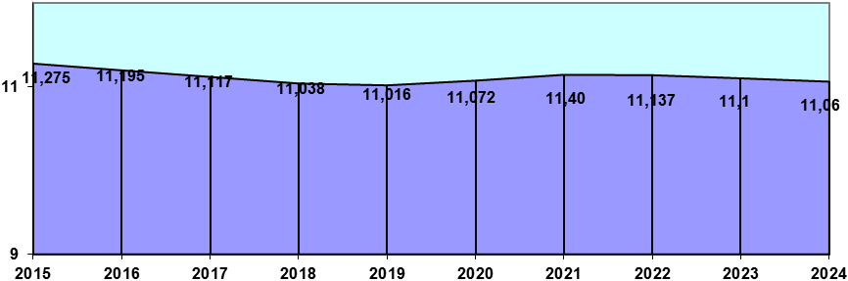
Коэффициент естественного прироста населения за 2020 год увеличился с 0,4 до 1,7 человека на 1 тыс. населения по сравнению с 2019 годом.

Динамика показателей рождаемости и смертности населения

городского поселения Междуреченский
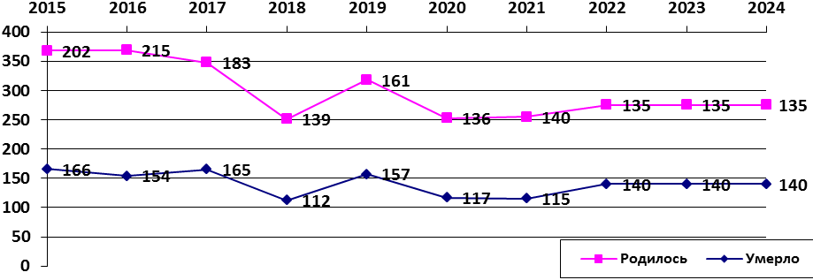
Коэффициент миграции составил 40,6 чел. на 10 тыс. чел., увеличился в сравнении с прошлым годом на 0,7 чел. на 10 тыс. населения.
Коэффициент миграции населения в 2020 году оценивается на уровне 44,9 чел. на 10 тыс. чел., что выше уровня прошлых лет. В среднесрочной перспективе негативная тенденция миграционного оттока сохранится по 1 варианту.
Реализации программ развития в здравоохранении, повышения качественных предоставляемых медицинских услуг, мер социальной поддержки граждан, будет способствовать увеличению продолжительности жизни населения.

В 2020 году средний возраст жизни граждан составил 67,5 лет, из них мужчины - 62 года, женщины – 73 года. В сравнении с прошлым годом продолжительность жизни сократилась на 1,5 года. В среднесрочной перспективе ожидается увеличение продолжительности жизни до 69 лет по 2 варианту, и сокращение жизни до 66,5 лет – по 1 варианту.
Продолжительность жизни населения
городского поселения Междуреченский, лет
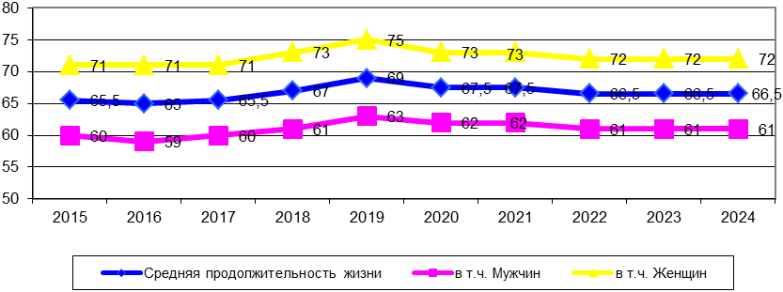
При условии сохранения стабильного развития экономики поселения, расширения емкости рынка труда, за счет развития малого и среднего предпринимательства, возможно постепенное снижение коэффициента миграции, сохранение естественной прибыли населения и стабилизация среднегодовой численности постоянного населения к 2024 году на уровне 11,4 тыс. человек по второму варианту развития экономики.

2. ПРОМЫШЛЕННОЕ ПРОИЗВОДСТВО
Объем отгруженных товаров собственного производства, выполненных работ и услуг собственными силами (BCDE) в 2020 году составил 401,7 млн. руб. или 97% к уровню 2019 года в сопоставимых ценах, в том числе:
- «Обрабатывающее производство» 40,8 млн. руб. или 135,7% в сопоставимых ценах.
- «Обеспечение электроэнергией, газом и паром» составило 305,5 млн. руб. или 97% в сопоставимых ценах.
- «Водоснабжение; водоотведение, организация сбора и утилизации отходов, деятельность по ликвидации загрязнений» составило 55,4 млн. руб. или 89,5 в сопоставимых ценах.
По оценке на 2021 год, общий объем отгруженных товаров ожидается на уровне 356,5 млн. руб. в ценах соответствующих лет или 107% к уровню 2020 года в сопоставимых ценах. В перспективе на прогнозный период 2022-2024 годы индекс промышленного производства ожидается на уровне 99,9-103,1%.

3. СЕЛЬСКОЕ ХОЗЯЙСТВО
По итогам 2020 года общий объем производства сельскохозяйственной продукции с учетом населения составил 64,0 млн. руб. или 103,1% по отношению к 2019 году в сопоставимых ценах. Основную долю 79% или 50,8 млн. руб. в общем объеме произведенной сельхозпродукции занимает растениеводство, с индексом производства за 2020 год 107,8% в сопоставимых ценах. Индекс производства продукции животноводства в сопоставимых ценах составил 84,2% с объемом производства 13,2 млн. руб. Сельское хозяйство городского поселения представлено личными подсобными хозяйствами жителей городского поселения, производящими продукцию сельского хозяйства на приусадебных участках для собственного обеспечения, двумя крестьянско-фермерскими хозяйствами (Зубов, Хири) и Междуреченским агропромышленным колледжем.
По оценке 2021 года объем производства сельскохозяйственной продукции составит 67,5 млн. с индексом производства 100,6% в сопоставимых ценах. На среднесрочный прогнозный период 2022-2024 годы ожидается сохранение объемов производства на уровне 100,3-102,3%.
Произведено продукции сельского хозяйства за счет всех категорий хозяйств:
картофель – 1227 тонн (100,2% к уровню 2019 года);
овощи – 248 тонн (102% к уровню 2019 года);
молоко – 131 тонн (71% к уровню 2019 года);
мясо в живом весе -25,45тонн (134% к уровню 2019 года).
На 2022-2024 годы прогнозируется сохранение сельскохозяйственного производства в поселении.
4. СТРОИТЕЛЬСТВО
Площадь жилищного фонда городского поселения Междуреченский по состоянию на 01.01.2021 составляет 333,1 тыс. кв. метров (на 01.01.2020 – 333,4 тыс. кв. метров) или 99,9% в сравнении с прошлым годом.
Обеспеченность жильем в среднем на одного жителя поселения не изменилась и составила 30,3 кв. м. (2019 – 30,3 кв. м).
Снесено 3 487,1 кв. метров ветхого жилого фонда (581,2 % к уровню прошлого года). По состоянию на 01.01.2021 признано непригодным для проживания 20,6 тыс. кв. м жилья, что ниже по сравнению с прошлым годом на 510,6%.
Число семей, получивших и улучшивших жилищные условия в отчетном периоде, составило – 55 семей (2019 – 32 семьи), 416 семей состоит на учете для получения жилья (97,4 % к уровню 2019 года).
Доля ветхого и аварийного жилья от общего жилищного фонда в сравнении с аналогичным периодом прошлого года уменьшилась на 0,7 п. п. и составила 6,2%.
Сложившаяся рыночная стоимость за 2020 год одного кв. м. в городском поселении Междуреченский в капитальном исполнении увеличилась на 1% и составила 55,7 тыс. руб., в деревянном исполнении не изменилась и составила 36,9 тыс. руб.
Общая площадь жилых помещений, введённых в эксплуатацию, составила 6,1 тыс. кв. м. или 102,3% к уровню прошлого года. В 2020 году оценивается ввод жилых домов на уровне 6 тыс.кв.м. На среднесрочную перспективу прогнозируется сохранение ввода жилых домов на уровне 6 тыс.кв.м ежегодно.
5. ТОРГОВЛЯ И УСЛУГИ НАСЕЛЕНИЮ
В сфере торговли по состоянию на 01.01.2021 на территории поселения функционируют 144 объекта торговли - общей площадью 18 093,7 кв.м., торговой – 12 096,6 кв.м., из них 131 магазин (общей площадью 16 495,9 кв.м., торговой 10 762,8 кв.м.), 5 торговых центров (общей площадью 1 399,8 кв.м., торговой 1 187,8 кв.м.), 6 павильонов, 2 киоска. Обеспеченность торговыми площадями населения относительно суммарного норматива минимальной обеспеченности из расчета на 1 тысячу населения составила за 2020 год 241,9%. Обеспеченность магазинами продовольственных товаров 153,8% магазинами непродовольственных товаров 287,7%.
В сфере общественного питания района работает 16 объектов на 1 339 посадочных мест, в том числе, общедоступных - 10 на 309 посадочных мест.
Обеспеченность населения городского поселения Междуреченский
торговыми площадями по состоянию на 01.01.2021
№ п/п | наименование городского (сельского) поселения | обеспеченность торговыми площадями для продажи продовольственных товаров (кв.м.) |  |  | обеспеченность торговыми площадями для продажи промышленных товаров (кв.м.) |  |  | ВСЕГО обеспеченность торговыми площадями (кв.м.)
№ п/п | наименование городского (сельского) поселения | факт | минимал. норматив | откл. (%) | факт | минимал. норматив | откл. (%) | факт | минимал.норматив | откл. (%)
1 | городское поселение Междуреченский | 2631,1 | 1711 | 153,8 | 9465,5 | 3290 | 287,7 | 12096,6 | 5001 | 241,9

Но, несмотря на серьезную конкуренцию, в пгт. Междуреченский в 2020 году было открыто 7 магазинов: магазин «Магнит Косметик» ул. Титова, 34 АО «Тандер»; магазин «Скрепка» ул. Сибирская,47/4 ИП Горяев А.Н.; магазин «Леушинские колбасы» ул. Сибирская,47/17 ИП Энзель А.Н.; магазин «Югорская ягода» ул. Сибирская 47/18 ООО «Югорская ягода»; магазин «Осьминог» ул. Мира,3/2 ИП Пашук Н.В.; магазин «Пивко» ул. Ленина,16А ИП Павлюк В.В. Общей площадью 614,7 и торговой площадью 460,0 кв.м.
На среднесрочную перспективу прогнозируется сохранение количества торговых объектов и объектов общественного питания на достигнутом уровне.

6. МАЛЫЙ БИЗНЕС
Количество малых предприятий осуществляющих деятельность на территории поселения за 2020 год сократилось на 11,4% по сравнению с 2019 годом и составило 70 ед.
По оценке на 2021 год ожидается небольшие увеличение числа малых предприятий до 73 малых предприятий. В перспективе на 2022-2024 годы прогнозируется положительная динамика малых предприятий.
Количество индивидуальных предпринимателей в 2020 году снизилось на 6% и составило 282 чел. На 2021-2024 годы ожидается сохранение количества индивидуальных предпринимателей.

7. ИНВЕСТИЦИИ
Объем инвестиций в основной капитал городского поселения за счет всех источников финансирования за 2020 год составил 4 494,1 млн. руб. или 95% в сопоставимых ценах к уровню 2019 года.
По источникам финансирования структура инвестиций за 2020 год основную долю 89% или 3 989,4 млн. руб. составили собственные средства. Остальная доля капитальных вложений 11% или 250,3 млн. руб. привлеченные средства.
По оценке на 2021 год объем инвестиций составит 4 575,4 млн. руб. или 97% к уровню 2020 года в сопоставимых ценах.
На среднесрочную перспективу периода 2022-2024 годы капитальные вложения прогнозируются со снижением в сопоставимых ценах. Основной объем капитальных вложений составляют инвестиции УМН ОАО «Транснефть Сибирь» за счет собственных средств (амортизации, прибыли) на обновление производственных объектов. Ведется строительство жилья в рамках государственных и муниципальных программ.
Перечень основных инвестиционных проектов реализуемых и планируемых к реализации:
- Реальный сектор экономики:
1.1. Реконструкция здания второй очереди завода по переработке дикоросов в пгт.Междуреченский для организации комбината (мощностью 3 т./сут.) по производству хлебобулочных изделий, обогащенных витаминно-минеральными комплексами, 2021-2025 г.г.
- Социальный сектор экономики:
  - Строительство спортивного комплекса в пгт. Междуреченский, 2020-2021г.г.
- Благоустройство пгт.Междуреченский, 2021-2024г.г.

8. БЮДЖЕТ МУНИЦИПАЛЬНОГО ОБРАЗОВАНИЯ
Доходы бюджета городского поселения Междуреченский за 2020 год составили 183,1 млн. руб. или 89% к уровню 2019 года. В 2021 году доходы бюджета оцениваются в объеме 142,9 млн. руб. или 78% к уровню 2020 года, что обусловлено снижением безвозмездных поступлений на 28%. На 2022-2024 годы прогнозируется снижение доходов бюджета на 57% к уровню 2021 года.
Расходы бюджета составили за 2020 год 206,6 млн. руб. или 105% к уровню 2019 года. В 2021 году расходы бюджета оцениваются в объеме 148,6 млн. руб. или 72% к уровню 2020 года, что обусловлено снижением расходов на общегосударственные вопросы (-46%), национальную экономику (-51%) и увеличением расходов на жилищно-коммунальное хозяйство (+31%). На 2022-2024 годы прогнозируется снижение расходов бюджета, соблюдение бюджетного правила «по доходам и расходы» по 1 варианту.
По исполнению бюджета городского поселения Междуреченский за 2020 год сложился дефицит в сумме 23,5 млн. руб. На 2021 год оценивается дефицит бюджета в объеме 5,7 млн. руб. за счет снижения доходной части бюджета на 22% к уровню 2020 года.

9. ДЕНЕЖНЫЕ ДОХОДЫ НАСЕЛЕНИЯ
Объем совокупных денежных доходов населения городского поселения Междуреченский за 2020 год составили 5 494,2 млн. руб. или 105,4% по сравнению с 2019 годом. Увеличение произошло за счет фонда оплаты труда на +6,4%, выплат социального характера на +10,4%.
Среднедушевые номинальные доходы в расчете на одного жителя увеличились на 4,9% и составили 41 352 руб.
В 2021 году среднедушевые доходы оцениваются на уровне 39 617 руб. - 4,2% к уровню 2020 года. В среднесрочной перспективе рост среднедушевых доходов населения прогнозируется на уровне 103,6%.
Основную долю 58% в структуре совокупных доходов населения занимает фонд оплаты платы и к уровню 2019 года увеличилась на 1%. Выплаты социального характера (пенсии, пособий) в общем объеме доходов составляют 22%.
В оценке на 2021 год совокупные доходы населения составят 5 296,9 млн. руб. или 96% к уровню 2019 года. В среднесрочной перспективе увеличение доходов населения прогнозируется на уровне 103,6-104,4%.

Денежные доходы и расходы на душу населения, руб.

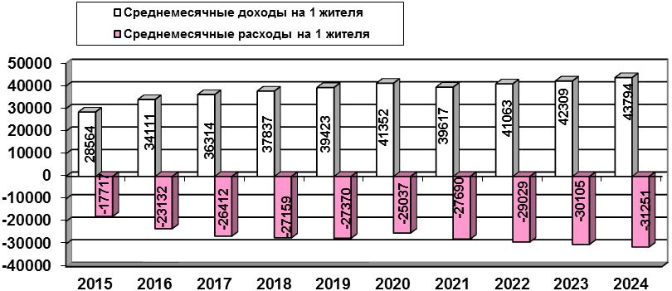
Учтенные денежные расходы в 2020 году сложились в объеме 3 326,5 млн. руб. или 92% в сравнении с прошлым годом. Снижение учтенных денежных расходов обусловлено снижением сбережений во вкладах (-3,6%), покупкой товаров и услуг (-1,1%). В оценочном году расходы населения увеличатся на +11% за счет увеличения сбережений (+11%). На 2022-2024 годы прогнозируется восстановление денежных расходов за счет восстановления доходов граждан, увеличения потребительских расходов.
Среднедушевые учтенные расходы в 2020 году составили 25,0 тыс. руб. или 91,5% в сравнении с прошлым годом. В 2021 году среднедушевые расходы оцениваются 27,7 тыс. рублей или 111% к уровню 2020 года. В среднесрочной перспективе прогнозируется умеренная положительная динамика среднедушевых расходов населения по 1 варианту: на 2022 год – 104,8%, на 2023 год – 103,7%, на 2024 год – 103,8%; по 2 варианту: на 2022 год – 105,6%, на 2023 год – 105,7%, на 2024 год – 105,8%.
Структура денежных расходов населения в 2020 году сложилась следующим образом: потребительские расходы составили 39% (108%); обязательные платежи и добровольные взносы - 13% (118%), сбережения – 27% (103,8%).
В 2021 году в структуре денежных расходов оценивается снижение доли потребительских расходов на 2 п.п. и сохранение доли сбережений. В среднесрочной перспективе на 2022-2024 годы структура денежных расходов изменится в сторону увеличения потребительских расходов.

10. ТРУД И ЗАНЯТОСТЬ
Численность трудовых ресурсов по городскому поселению Междуреченский составила 5,6 тыс. чел. или 90% к уровню 2019 года. Численность граждан занятых в экономике 4,1 тыс. чел., сократилась на 13% за счет увеличения количества безработных граждан, снижения численности работающих пенсионеров. Доля работающих пенсионеров в общей численности занятых в экономике городского поселения Междуреченский снизилась с 17,1% до 16,8%.
Численность безработных граждан официально зарегистрированных в службе занятости на 01.01.2021 составила 307 чел. или 227% к уровню прошлого года. Уровень безработицы увеличился с 2,18% до 5,3%.

Уровень регистрируемой безработицы, в %
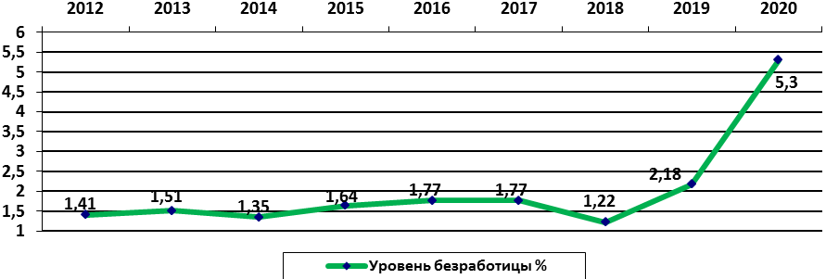
По оценке на 2021 год ожидается незначительное снижение, занятых в экономике за счет снижения занятых индивидуальным трудом и по найму у отдельных граждан в связи с экономическим кризисом, вызванным пандемией.
В среднесрочном периоде на 2022-2024 годы прогнозируется сохранение занятых в экономике. Уровень регистрируемой безработицы по первому варианту ожидается на весь прогнозируемый период 5,3%. По второму варианту, с учетом проводимых мероприятий по легализации трудовых отношений, поддержке занятости в рамках государственной программы ХМАО – Югры «Содействие занятости населения», уровень безработицы прогнозируется на уровне 3,6%. Мероприятия, проводимые Междуреченским центром занятости населения, по созданию временных и постоянных рабочих мест, проведение мероприятий по легализации трудовых отношений, пропаганде налога на профессиональный доход будут способствовать стабилизации уровня регистрируемой безработицы и повышению численности занятых в экономике района.
Среднемесячная заработная плата поселения в 2020 году составила 63,9 тыс. руб. или 109,2% в сравнении с прошлым годом. В 2021 году оценивается размер среднемесячной заработной платы на уровне 67,4 тыс. руб. или 105,4% к уровню 2020 года. В среднесрочной перспективе прогнозируется по 1 варианту рост среднемесячной заработной платы: на 2022 год – 70,1 тыс. руб. (104%), на 2023 год – 72,9 тыс. руб. (104%), на 2024 год – 75,8 тыс. руб. (104%); по 2 варианту: на 2022 год – 70,4 тыс. руб. (104,5%), на 2023 год – 73,6 тыс. руб. (104,5%), на 2024 год – 76,9 тыс. руб. (104,5%).

11. МУНИЦИПАЛЬНЫЕ ПРОГРАММЫ
В связи с передачей исполнения полномочий городского поселения Междуреченский с 2017 года на уровень муниципального образования Кондинский район, муниципальные программы поселения утратили силу. Реализация мероприятий проводится в рамках муниципальных программ Кондинского района.

